Задание 3 (2 часа). Определите экономический ущерб от загрязнения водотока и расстояние от выпуска сточных вод вниз по течению, на котором состояние водотока будет удовлетворительным для рыбохозяйственных це-лей. Характеристика сточных вод приведена в табл. 14. Характеристика во- дотока и условия сброса сточных вод представлены в табл. 15. Выпуск сточных вод сосредоточенный.

Таблица 14

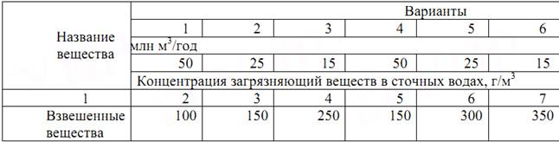

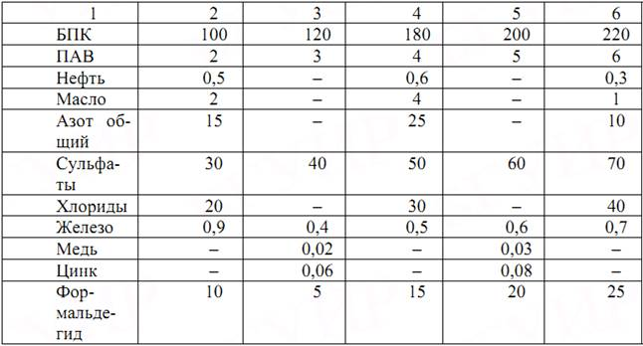

Таблица 15

